Dossier d’étude v1.0

Application GSB Visiteurs : Application d’enregistrement et de suivi des comptes rendus de visites

SOMMAIRE

Introduction 3

Analyse des risques 4

Fiche Recettes 7

Analyse du besoin 8

Diagramme des cas d’utilisation 9

Cas d’utilisation 9

Rapport de tests fonctionnels 11

MCD 13

Schéma Entité-Associations 14

Diagramme de Gant prévisionnel 15

Maquettage prévisionnel 15

Introduction : La société GSB utilise une application de gestion des comptes rendus des visites commerciales auprès des différents médecins et autres organisations médicale démarchées. Cependant, ladite application fonctionne pour l’instant via le logiciel Access, un certain nombre d’erreurs étant à corriger. L’idée est donc de développer une application bureau, sous NetBeans utilisant une base de données Oracle. L’application doit remplir les mêmes fonctionnalités que l’original.

# 

# Analyse des risques

|  |  |  |
| --- | --- | --- |
| **Auteurs** | **Approbateurs** | **Validation** |
|  |  | Samir AZZAG |
| **Rédigé le :** à h | **Approuvé le :** | **Validé le :** |

**Auteurs :**

|  |  |
| --- | --- |
| **Diffusion** | **Externe** |
| **A :** | Samir AZZAG |
| **Copies à :** |  |

**Diffusion :**

|  |  |
| --- | --- |
| **Libellé** | **Document** |
| Dossier d’étude n° |  |

**Document de référence :**

|  |  |  |  |  |
| --- | --- | --- | --- | --- |
| **N° Version** | **Auteurs** | **Approbateurs** | **Date** | **Historique des évolutions** |
| **1.0** |  |  |  | Création du document |
| **1.1** |  |  |  |  |

**Historique :**

|  |  |  |  |  |  |
| --- | --- | --- | --- | --- | --- |
|  | **Risques** | **Facteurs** | **Solutions** | **Gravité** | **Probabilité / Evolution** |
| **Technique**    **& Matériel** | Manque de connaissances | * Connaissances non acquises * Nouvelle librairie swing à utiliser | * Formation et apprentissage individuel * Demande d’aide aux personnes ayant une meilleure   Connaissance | Élevée | Moyenne |
| Problème d’ordinateur | * Ordinateur portable ancien * Latence * Logiciel de développement ancien | * Nettoyage de l’ordinateur pour améliorer les performances * Similarité des versions de logiciel de développement | Faible | Moyenne |
| Problèmes de conception | * Découverte d’un ou de plusieurs bugs * Absence de portabilité | - Mise en place d’une phase de tests pour chaque itération | Moyenne | Faible |
| Perte de données | * Panne du disque dur * Problème au niveau du système d’exploitation * Panne ou maintenance du serveur de dépôt distant   « GitHub » | * Enregistrer régulièrement son travail sur d’autres supports   (Disque dur secondaire, Clé USB, serveur ftp)   * Mise en place d’un second dépôt distant   « DropBox » | Élevée | Faible |
| Mauvaise  installation | - Méconnaissance de la plateforme | - Établir une stratégie de déploiement | Élevée | Faible |
| **Humain** | Retard de livraison des lots | - Mauvaise évaluation de la durée des tâches | - Mise au point des disponibilités et des capacités  de chaque membre de l’équipe en début de projet | Moyenne | Elevée |
| Demande de changement de la part du client | * Mauvaise compréhension des attentes du client * Manque d’expertise | * Préparer les réunions à l’avance * Maintenir un contact constant avec le client | Moyenne | Faible |
| Délais insuffisants | * Mauvaise gestion du temps * Réalisation de plusieurs projets à la fois * Accumulation de retard | * Répartir au mieux les tâches * Résumer des diagrammes peu importants dans le rapport par des textes explicatifs * Communiquer en permanence avec les membres de l’équipe * Être bien organisé | Moyenne | Elevée |
| **Humain** | Conflits entre les membres de l’équipe | * Divergence d’opinion sur la façon de faire * Incompatibilité de caractères | * S’entendre dès le départ sur les différentes méthodes de travail * mettre de côté l’aspect personnel | Moyenne | Faible |
| Problème de communication au sein de l’équipe | - Absence d’utilisation des moyens de communication mis à la disposition de  l’équipe | - Organiser des réunions régulièrement | Élevée | Moyenne |
| Longue attente de réponse du  client | - Indisponibilité pour raisons indéterminées | * Travailler sur d’autres tâches ne nécessitant pas de réponse du client * Prise de décision adaptée aux besoins du client en cas d’absence de réponse excessif | Faible | Faible |
| Absence d’un ou de plusieurs  membres de l’équipe | * Raisons personnelles * Manque de motivation * Abandon | * Réviser et corriger le planning prévisionnel * Réaffecter les tâches entre les membres du groupe | Moyenne | Faible |

# Fiche Recettes

|  |  |  |
| --- | --- | --- |
| **Auteurs** | **Approbateurs** | **Validation** |
| Jean OSSCINI | Yohann Lemonnier | Samir AZZAG |
| **Rédigé le :** à h | **Approuvé le :** | **Validé le :** |

**Auteurs :**

|  |  |
| --- | --- |
| **Diffusion** | **Externe** |
| **A :** | Samir AZZAG |
| **Copies à :** |  |

**Diffusion :**

|  |  |
| --- | --- |
| **Libellé** | **Document** |
| Dossier d’étude n° |  |

**Document de référence :**

|  |  |  |  |  |
| --- | --- | --- | --- | --- |
| **N° Version** | **Auteurs** | **Approbateurs** | **Date** | **Historique des évolutions** |
| **1.0** | Jean OSSCINI |  |  | Création du document |
| **1.1** |  |  |  |  |

**Historique :**

## Analyse du besoin

* Définition du besoin :

Un projet d’application Web est en cours pour rendre accessible la gestion à partir de n’importe quel ordinateur. L’accès à cette gestion doit être maintenu à l’aide d’une application bureau. L’application doit être développée en JAVA et la base de données portée sur Oracle.

* Fonctionnalités :

L’application remplira les mêmes fonctionnalités que l’existant

* Contraintes :

L’application sera facilement accessible, respectera le modèle MVC, l’ergonomie sera soignée, les noms de classes respecteront les normes.

* Méthode de travail :

Le projet respectera la méthode de développement agile « scrum ».

Des tests unitaires seront présents pour le développement de chaque classe du projet.

Des tests fonctionnels seront effectués préalablement au développement de l’application.

## Diagramme des cas d’utilisation

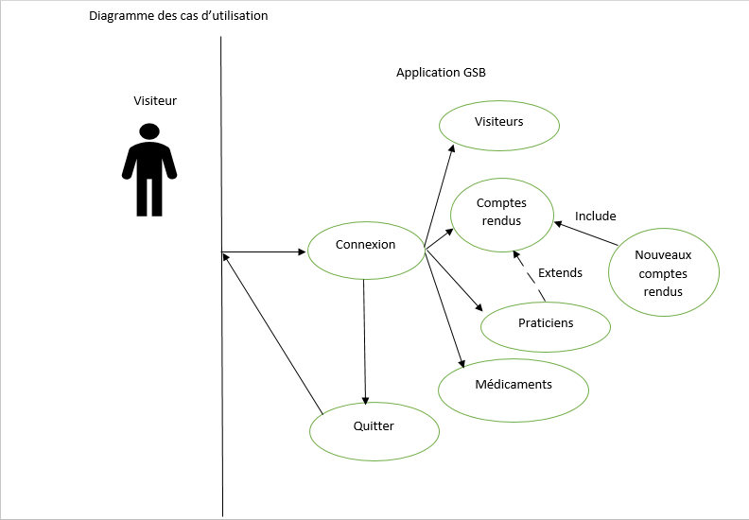

## Cas d’utilisation

**Use case 1 :**

Cas d’utilisation : ajouter un **COMPTE RENDU**.

|  |  |
| --- | --- |
| Acteur | Système étudié |
| 1- L’utilisateur se connecte. |  |
|  | 2- L’application affiche 5 boutons :  COMPTES RENDUS, VISITEURS, PRATICIENS, MEDICAMENTS et QUITTER. |
| 3- L’utilisateur sélectionne le bouton COMPTES RENDUS. |  |
| 4- L’utilisateur clique sur nouveau et remplie les champs du formulaire. |  |
|  | 5- L’application vérifie les données du formulaire de saisie d’un compte rendu. |
|  | 6- Le nouveau compte rendu est créé. |

**Use case 2 :**

Cas d’utilisation : visionner les **VISITEURS**.

|  |  |
| --- | --- |
| Acteur | Système étudié |
| 1-L’utilisateur se connecte. |  |
|  | 2- l’application affiche 5 boutons :  COMPTES RENDUS, VISITEURS, PRATICIENS, MEDICAMENTS et QUITTER. |
| 3- l’utilisateur sélectionne le bouton VISITEURS. |  |

**Use case 3 :**

Cas d’utilisation : visionner les **PRATICIENS**.

|  |  |
| --- | --- |
| Acteur | Système étudié |
| 1-L’utilisateur se connecte. |  |
|  | 2- L’application affiche 5 boutons :  COMPTES RENDUS, VISITEURS, PRATICIENS, MEDICAMENTS et QUITTER. |
| 3- l’utilisateur sélectionne le bouton PRATICIENS. |  |
|  | 4- L’application affiche un formulaire correspondant à la page PRATICIENS. |

**Use case 4 :**

Cas d’utilisation : visionner les **MEDICAMENTS**.

|  |  |
| --- | --- |
| Acteur | Système étudié |
| 1-L’utilisateur se connecte. |  |
|  | 2- l’application affiche 5 boutons :  COMPTES RENDUS, VISITEURS, PRATICIENS, MEDICAMENTS et QUITTER. |
| 3- L’utilisateur sélectionne le bouton MEDICAMENTS. |  |
|  | 4- L’application affiche un formulaire correspondant à la page MEDICAMENTS. |

## 

## Rapport de tests fonctionnels

|  |  |  |  |  |  |
| --- | --- | --- | --- | --- | --- |
| Ordre | Scénario | Cas de test : valeurs | Cas de test : résultats attendus | Test : résultat obtenus | Test : diagnostic |
| 1 | Use case1 : ajouter un rapport de visite | Praticien :  Cauchy Denis  Date rapport : 09/03/2017  Motif visite : ddd  Bilan : ddd | Messages : « le rapport de visite a bien été ajouté »  Le rapport de visite a été ajouté la base de données | Pas de message de validation | Résultat non conforme  Pas de message de validation |
| 2  2 | Use case2 : visionner les visiteurs | Nom : Cacheux  Prénom : Bernard | Dans la page visiteurs il est possible de faire une recherche pour un visiteur  La recherche s’effectue sans devoir cliquer sur le bouton « ok » | Affichage de la recherche sans cliquer sur le bouton « ok » | Résultat non conforme  On doit cliquer sur le bouton « ok » pour effectuer la recherche |
| 3 | Use case1 : ajouter un rapport de visite | Praticien :  Leveneur Hugues  Date Rapport : aaaa | Dans la page rapports de visite il est possible de renseigner une date.  Si le champ n’ai pas bien renseigné, afficher précisément les erreurs et replacer le curseur dans le champ de saisie . | Un message d’erreur apparait qui nous indique une erreur dans pour le champ « date rapport » | Conforme |
| 4 | Connexion à l’application | Identifiant : aaa  Mot de passe : aaa | La connexion a l’application se fait avec un identifiant et un mot de passe  Si erreur de l’un deux, affiche un message d’erreur | Pas de message d’erreur lorsque l’identifiant et le mot de passe sont incorrect | Non conforme  Pas de message d’erreur en cas de mauvais identifiant et mot de passe |
| 5 | Connexion à l’application | Identifiant : aaa  Mot de passe :  18-jun-2003 | La connexion a l’application se fait avec un identifiant et un mot de passe  Si erreur de l’un deux, affiche un message d’erreur | Message d’erreur lorsque le mot de passe est incorrect | Conforme |
| 6 | Connexion à l’application | Identifiant : swiss  Mot de passe : aaa | La connexion a l’application se fait avec un identifiant et un mot de passe  Si erreur de l’un deux, affiche un message d’erreur | Pas de message d’erreur si identifiant ok  Et mot de passe incorrect | Non conforme |
| 7 | Connexion à l’application | Identifiant : swiss  Mot de passe :  18-jun-2003 | La connexion à l’application se fait avec un identifiant et un mot de passe  Si les deux sont correcte -> connexion à l’application | Connexion à l’application | Conforme |
| 8 | Bouton précédent | Bouton précédent page « rapport de visite » | Afficher le rapport de visite précédent | Affichage du rapport de visite précédent | Conforme |
| 9 | Bouton suivant | Bouton suivant page « rapport de visite » | Afficher le rapport de visite suivant | Affichage du rapport de visite suivant | Conforme |
| 10 | Bouton précédent | Bouton précédent page « visiteurs » | Afficher le visiteur précédent | Affichage du visiteur précédent | Conforme |
| 11 | Bouton suivant | Bouton suivant page « visiteurs » | Afficher le visiteur suivant | Affichage du visiteur suivant | Conforme |
| 12 | Bouton précédent | Bouton précédent page « praticiens » | Afficher le praticien précédent | Affichage du praticien précédent | Conforme |
| 13 | Bouton suivant | Bouton suivant page « praticiens » | Afficher le praticien suivant | Affichage le praticien suivant | Conforme |
| 14 | Bouton précédent | Bouton précédent page « médicaments » | Afficher le médicament précédent | Affichage du médicament précédent | Conforme |
| 15 | Bouton suivant | Bouton suivant page « médicaments » | Afficher le médicament suivant | Affichage du médicament suivant | Conforme |
| 16 | Liste déroulante : lieux d’exercice praticiens | Valeur fixe | Affiche la liste des métiers | Menu déroulant inutilisable | Non conforme  Liste déroulante inutile, suppression nécessaire afin d’afficher simplement le métier correspondant |

## MCD

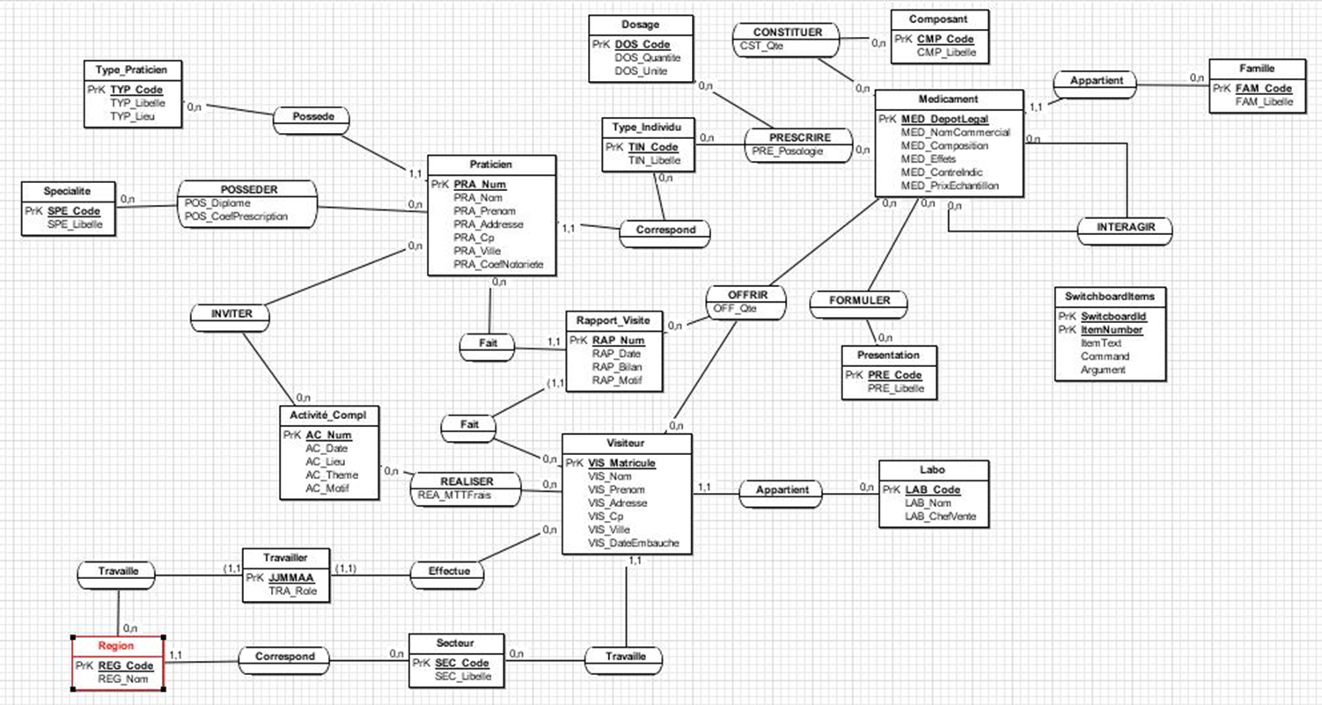

## 

## Schéma Entité-Associations

ACTIVITE_COMPL (AC_NUM, AC_DATE, AC_LIEU, AC_THEME, AC_MOTIF, )

COMPOSANT (CMP_CODE, CMP_LIBELLE)

CONSTITUER (MED_DEPOTLEGAL#, CMP_CODE#, CST_QTE) //

DOSAGE (DOS_CODE, DOS_QUANTITE, DOS_UNITE)

FAMILLE (FAM_CODE, FAM_LIBELLE)

FORMULER (MED_DEPOTLEGAL#, PRE_CODE#)

INTERAGIR (MED_PERTURBATEUR#, MED_MED_PERTURBE#)

INVITER (AC_NUM#, PRA_NUM#, SPECIALISTEON)

LABO (LAB_CODE, LAB_NOM, LAB_CHEFVENTE)

MEDICAMENT (MED_DEPOTLEGAL, MED_NOMCOMMERCIAL, FAM_CODE#, MED_COMPOSITION, MED_EFFETS, MED_CONTREINDIC, MED_PRIXECHANTILLON)

OFFRIR (VIS_MATRICULE#, RAP_NUM#, MED_DEPOTLEGAL#, OFF_QTE)

POSSEDER (PRA_NUM#, SPE_CODE#, POS_DIPLOME, POS_COEFPRESCRIPTION)

PRATICIEN (PRA_NUM, PRA_NOM, PRA_PRENOM, PRA_ADRESSE, PRA_CP, PRA_VILLE, PRA_COEFNOTORIETE, TYP_CODE#)

PRESCRIRE (MED_DEPOTLEGAL#, TIN_CODE#, DOS_CODE#, PRE_POSOLOGIE)

PRESENTATION (PRE_CODE, PRE_LIBELLE)

RAPPORT_VISITE (VIS_MATRICULE#, RAP_NUM, PRA_NUM#, RAP_DATE, RAP_BILAN, RAP_MOTIF)

REALISER (AC_NUM#, VIS_MATRICULE#, REA_MTTFRAIS)

REGION (REG_CODE, SEC_CODE#, REG_NOM)

SECTEUR (SEC_CODE, SEC_LIBELLE)

SPECIALITE (SPE_CODE, SPE_LIBELLE)

Switchboard Items (SwitchboardID, ItemNumber, ItemText, Command, Argument)

TRAVAILLER (VIS_MATRICULE#, JJMMAA, REG_CODE#, TRA_ROLE)

TYPE_INDIVIDU (TIN_CODE, TIN_LIBELLE)

TYPE_PRATICIEN (TYP_CODE, TYP_LIBELLE, TYP_LIEU)

VISITEUR (VIS_MATRICULE, VIS_NOM, VIS_PRENOM, VIS_ADRESSE, VIS_CP, VIS_VILLE, VIS_DATEEMBAUCHE, SEC_CODE#, LAB_CODE#)

## 

## Diagramme de Gant prévisionnel

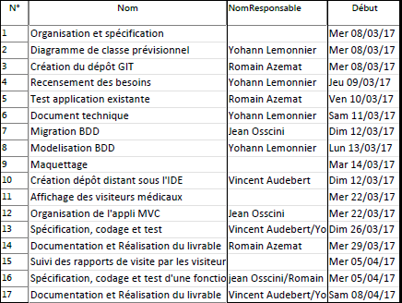

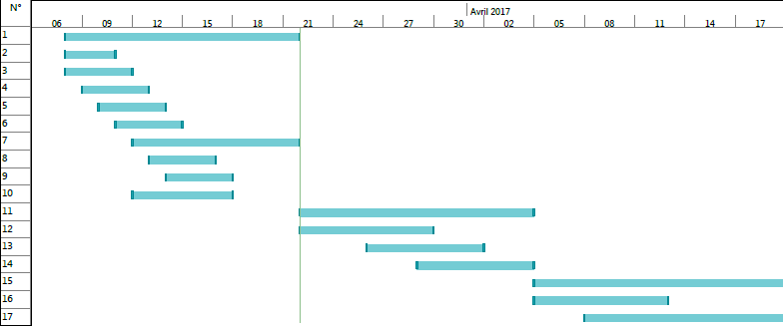

## Maquettage prévisionnel

**Page de connexion de GSB_JAVA.**

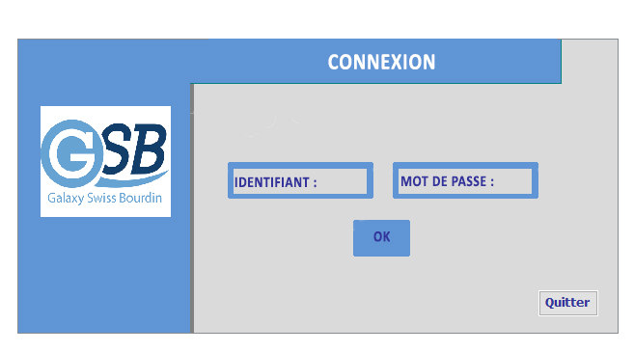

Login : swiss

Mot de passe : 18-jun-2003

OK : connexion si login et mot de passe correct.

**Si la connexion est réussie : ACCUEIL.**

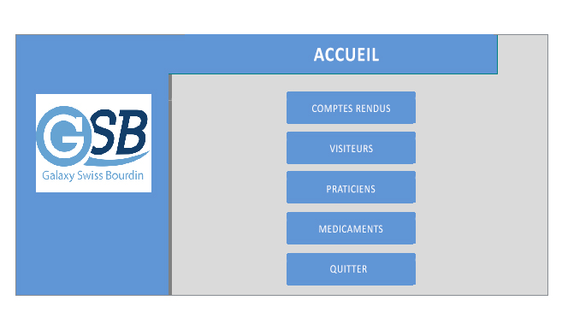

La page est composée de 5 boutons qui nous redirigent vers les pages :

* COMPTES RENDUS
* VISITEURS
* PRATICIENS
* MEDICAMENTS

Et le dernier nous permet de QUITTER l’application.

**Page COMPTES RENDUS :**

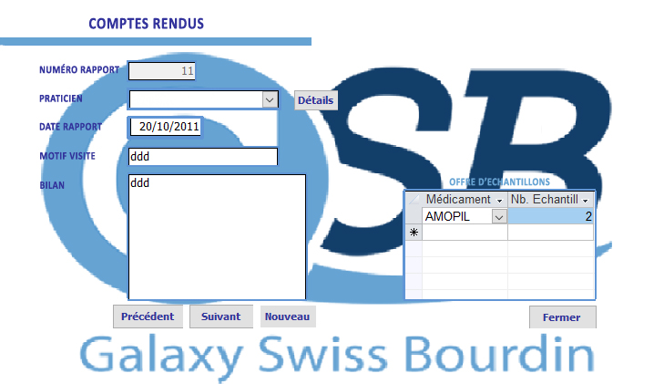

**Page VISITEURS :**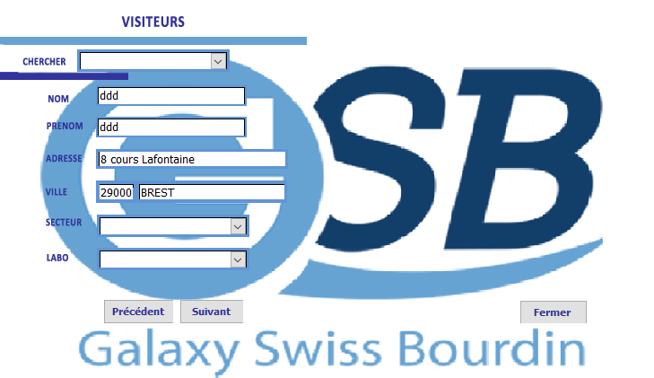

**Page PRATICIENS :**

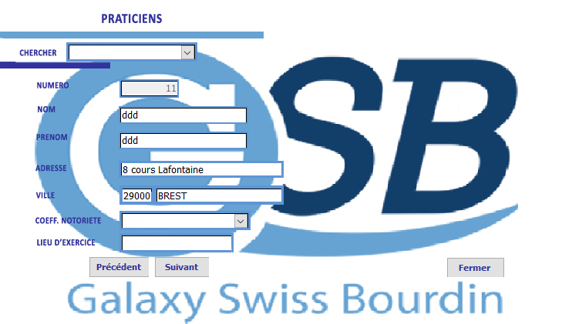

**Page MEDICAMENTS :**

